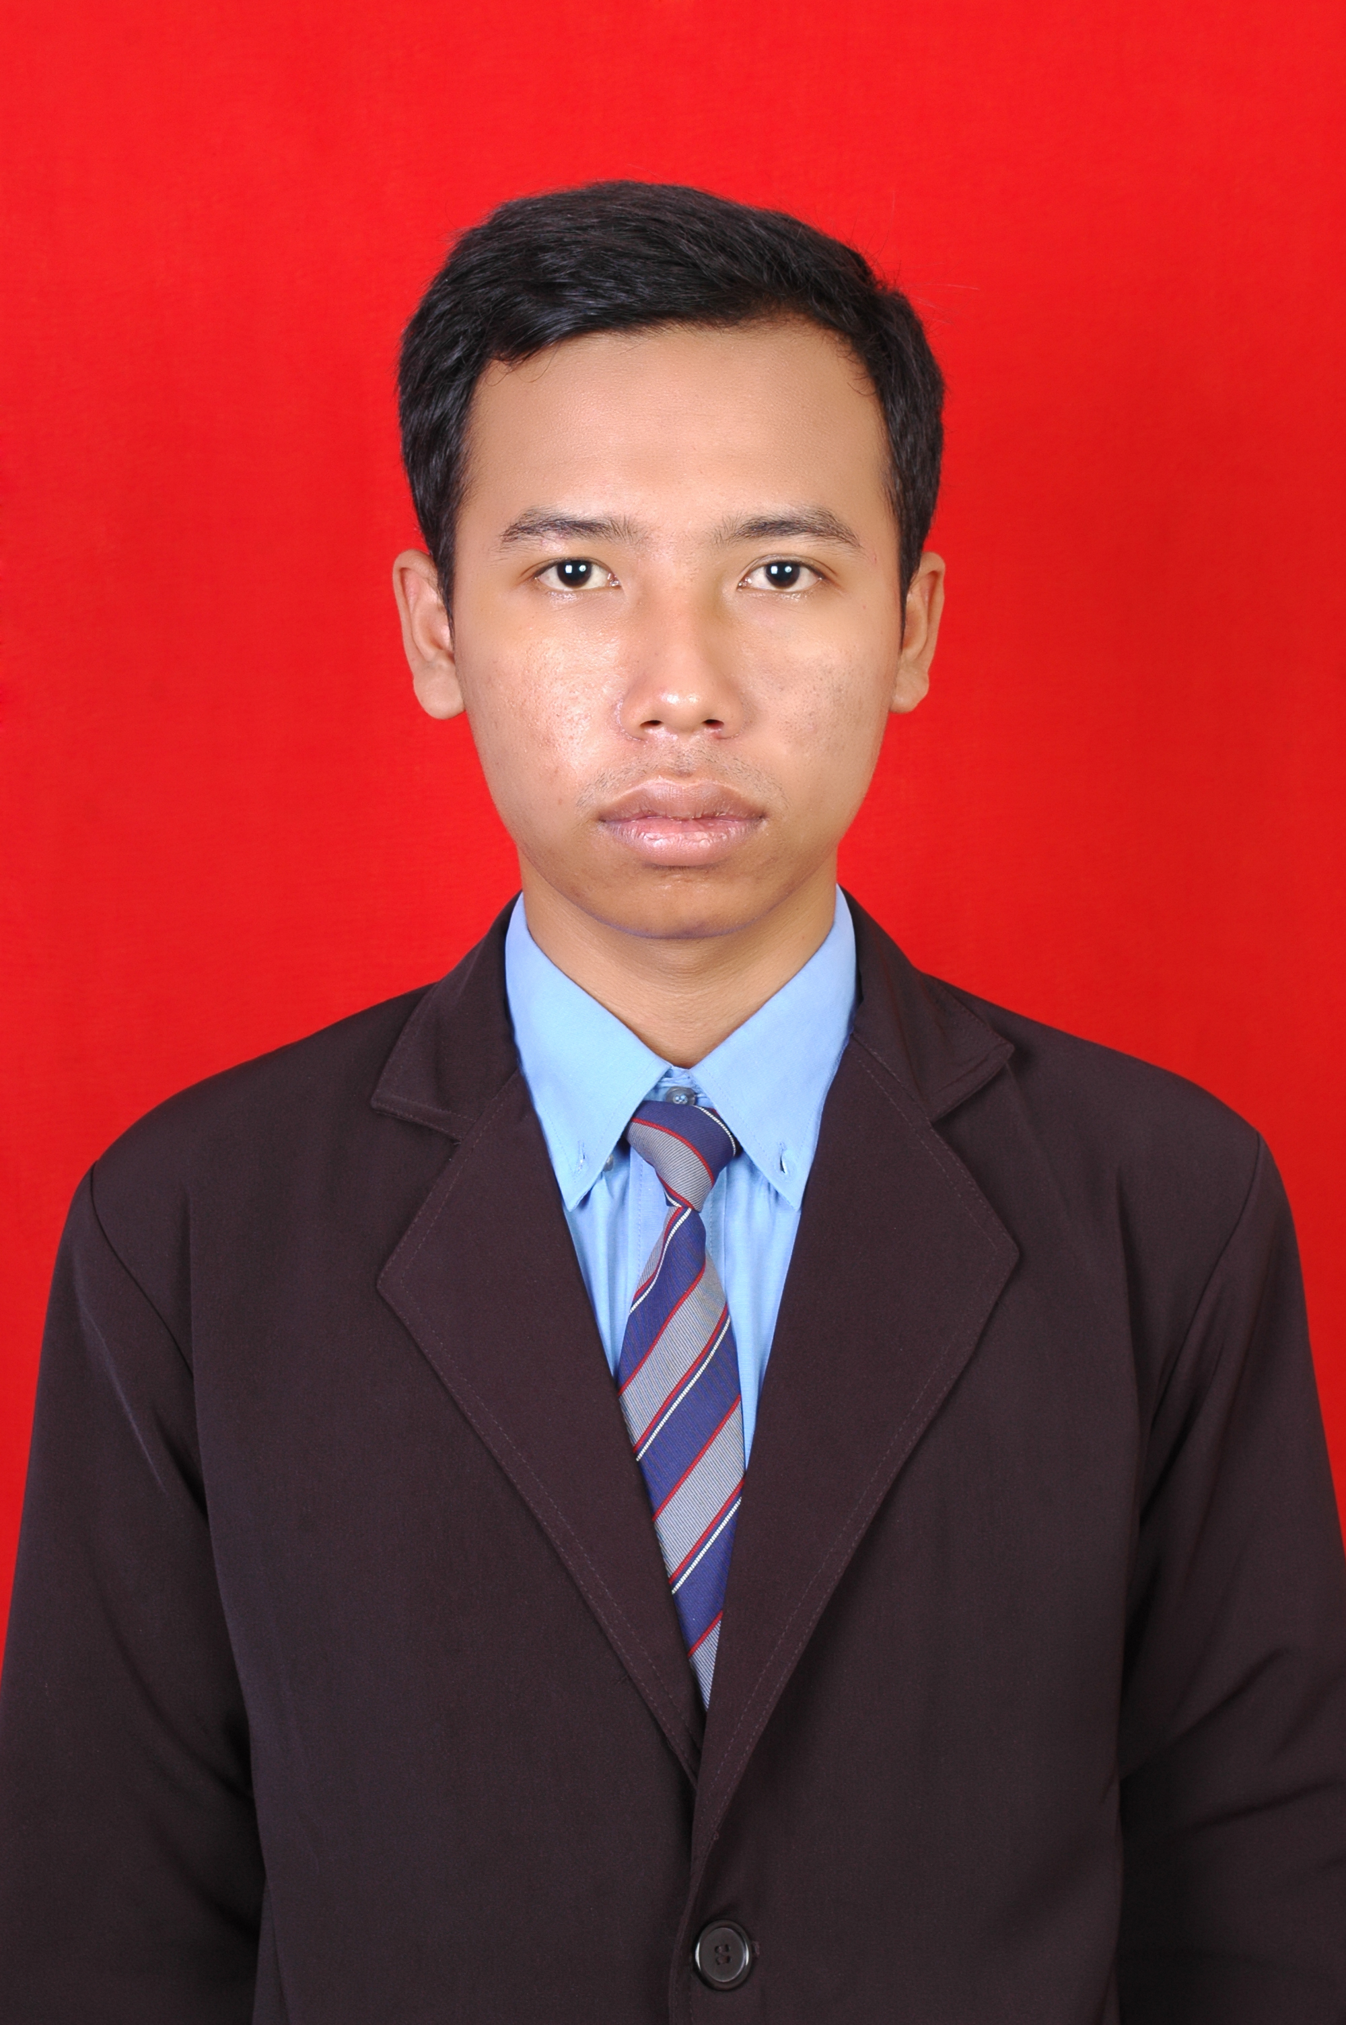
DAFTAR RIWAYAT HIDUP
Curriculum Vitae

Data Pribadi / Personal Details

Nama / Name : Muhammad Farid Habiburrohim
Alamat / Address : Jl. Keputih Gang 1 B No. 38,
Keputih, Sukolilo, Surabaya
Kode Post / Postal Code : 60111
Nomor Telepon / Phone : 089644223272
Email : faridzy09@gmail.com
Jenis Kelamin / Gender : Laki-laki
Tanggal Lahir / Date of Birth : 22 Agustus 1997
Status / Status : Mahasiswa
Warga Negara / Nationality : Indonesia
Agama / Religion : Islam

Riwayat Pendidikan dan Pelatihan
Educational and Professional Qualification

Jenjang Pendidikan :
Education Information
Periode |  |  | Sekolah / Institusi / Universitas | Jurusan
2004 | - | 2010 | SDN 1 Sawoo-Ponorogo | -
2010 | - | 2013 | SMPN 1 Kec.Sawoo-Ponorogo | -
2013 | - | 2016 | SMK TI Global Ponorogo | RPL
2016 | - | Skr | Politeknik Elektronika Negeri Surabaya | D3 Teknik Informatika

Pendidikan Non Formal / Training – Seminar

- Bekraf Developer Day di Surabaya -2016

Riwayat Pengalaman Kerja
Summary of Working Experience

1. Praktik Kerja Industri SMK TI INDONESIA GLOBAL PONOROGO
Tahun : 2015
Instansi / Perusahaan : KPU Provinsi Jawa Timur
Posisi : Teknisi di Kasubag Program dan Data
Lama : 3 Bulan

2. Bekerja Kontrak di Bappeda Kabupaten Ponorogo
Tahun : 2017
Instansi / Perusahaan : Bappeda Kabupaten Ponorogo
Posisi : Web Developer dan Database Analyst
Lama : 4 bulan

Hormat saya,

Muhammad Farid Habiburrohim

